第15讲 植树问题
【专题简析】
植树的学问真不少，这里面有许多有趣的问题，做这类题目要多动脑筋，弄清题意，理解树的棵数与间隔数的关系，掌握植树的解题方法，问题就迎刃而解了。
植树的问题，应该注意如果起点和终点都植树，树的棵数比间隔数多1，如果起点和终点不植树，树的棵数比间隔数少1，在解答这类应用题时，应该看清楚题目要求，然后根据棵数与间隔数的关系，结合已知条件，就能找到解决问题的方法了。
【例题1】
一条路长72米，在路的一边每隔8米栽1棵松树，从头到尾一共可以栽多少棵松树？
思路导航：每隔8米栽一棵树，72里面有9个8，这个9其实就是把72米平均分成了9个间隔，因为从头到尾都要栽树，所以树的棵数比间隔数多1，即9+1=10（棵），也就是棵数比间隔数多1.
解：72÷8+1=10（棵）
答：一共可以栽10棵松树.

练习1
1.学校门前的一条路长42米，在路的一边从头到尾栽树，每7米栽一棵，一共能栽多少棵？

2.教室前面到教室后面长8米，从头到尾每隔2米摆一盆花，一共摆了多少盆花？

3.学校门前的一条路长56米，为迎接国庆节，在路的一边从头到尾都插上彩旗，每7米插一面，一共要插多少面彩旗？

【例题2】
同学们在一条公路的两边从头到尾每隔6米栽一棵树，共栽了22棵，这条公路长多少米？
思路导航：在路的两旁栽树，共栽了22棵，那么每边栽了22÷2=11棵，由此可知，就是把这条路的每边分成了11-1=10（段），又因为每段是6米，10×6=60米，这就是这条公路的长了
解：22÷2=11（棵） 11-1=10（段） 6×10=60（米）
答：这条公路长60米。

练习2
1.少先队员在路的两旁每隔5米栽一棵树，起点和终点都栽了，一共栽了72棵树，这条路长多少米？

2.绿化小组在学校的过道两边摆放月季花，每隔2米摆一盆，起点和终点都摆了，一共摆了24盆，这条过道长多少米？

3.两根同样长的绳子上，每隔2米挂一个灯笼，起点和终点都挂，共挂了12个，每根绳子长多少米？

【例题3】两栋楼之间每隔2米种一棵树，共种了5棵树，这两栋楼之间相距多少米？
思路导航：种5棵树，两栋楼之间应有6个间隔。也就是说如果在两栋楼之间种树，树的棵树比间隔数少1，每隔2米种一棵树，两栋楼之间相距6个2米，2×6=12（米）。
解：5+1=6（个）间隔 2×6=12（米）
答：这两栋楼之间相距12米.

练习3
1.两栋楼之间每隔1米种一棵树，一共种了8棵树，这两栋楼之间相距多少米？

2.两根栏杆之间，每隔2米放一辆自行车，一共放了19辆，这两根栏杆之间相距多少米？

3.两棵树之间相距220米，园艺工人在这两棵树之间等距离补栽21棵树，从第1棵到第15棵树之间的距离是多少米？

【例题4】
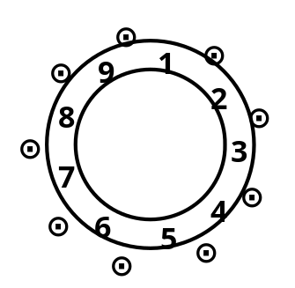
长江江滩上有一个周长为27米的圆形喷水池，在水池周围每隔3米有一盏彩灯，一共有多少盏灯？
思路导航：水池是圆形的，如果用27÷3=9，9+1=10.第10盏灯
就会与第1盏灯位置重合，由此可知，圆形水池周围灯的盏数
与间隔数相等。如右图：（⊙表示灯，数字表示间隔数）
解：27÷3=9（盏）
答：一共有9盏灯。

练习4
1.一个圆形花坛的周长是32米，每隔4米放一盆菊花，一共要放多少盆菊花?

2.有一个圆形水池周长是45米，在水池周围每隔5米栽1棵柳树，一共要栽多少棵？

3.中心小学有个圆形花坛，走一圈正好是48米，如果沿着一圈每隔6米栽一株丁香花，一共要栽几株？

【例题5】
在一块正方形地的四周栽树，要使每边栽6棵，至少需要多少棵树苗？
思路导航：要节约树苗，就要在正方形地的四个角都栽树，使每个角上的树既可以是横行的又可以是竖行的。如图
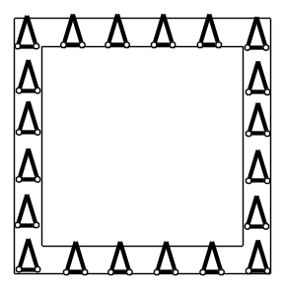
解：（6-1）×4=20（棵）或（6-2）×2+6×2=20（棵）
答：至少需要20棵树苗。

练习5
1.在正方形的四边上栽树，每边栽3棵，最少要栽多少棵树？

2.有一个正方形的花园，要在4个角都栽一棵树，如果每边栽10棵，4边一共栽多少棵树？

3.正方形养鱼池的四边一共长32米，在它的四边每隔1米插一根柱子，一共要插多少根？

练习题答案
练习1
1.7棵 2.5盆 3.9面
练习2
1. 175米 2. 22米 3. 10米
练习3
1. 9米 2. 40米 3. 140米
练习4
1. 8盆 2. 9棵 3. 8株
练习5
1. 8棵 2. 36棵 3. 32根

